Approche documentaire : Effets de l’ionosphere sur les télécommunications

05/12/2020

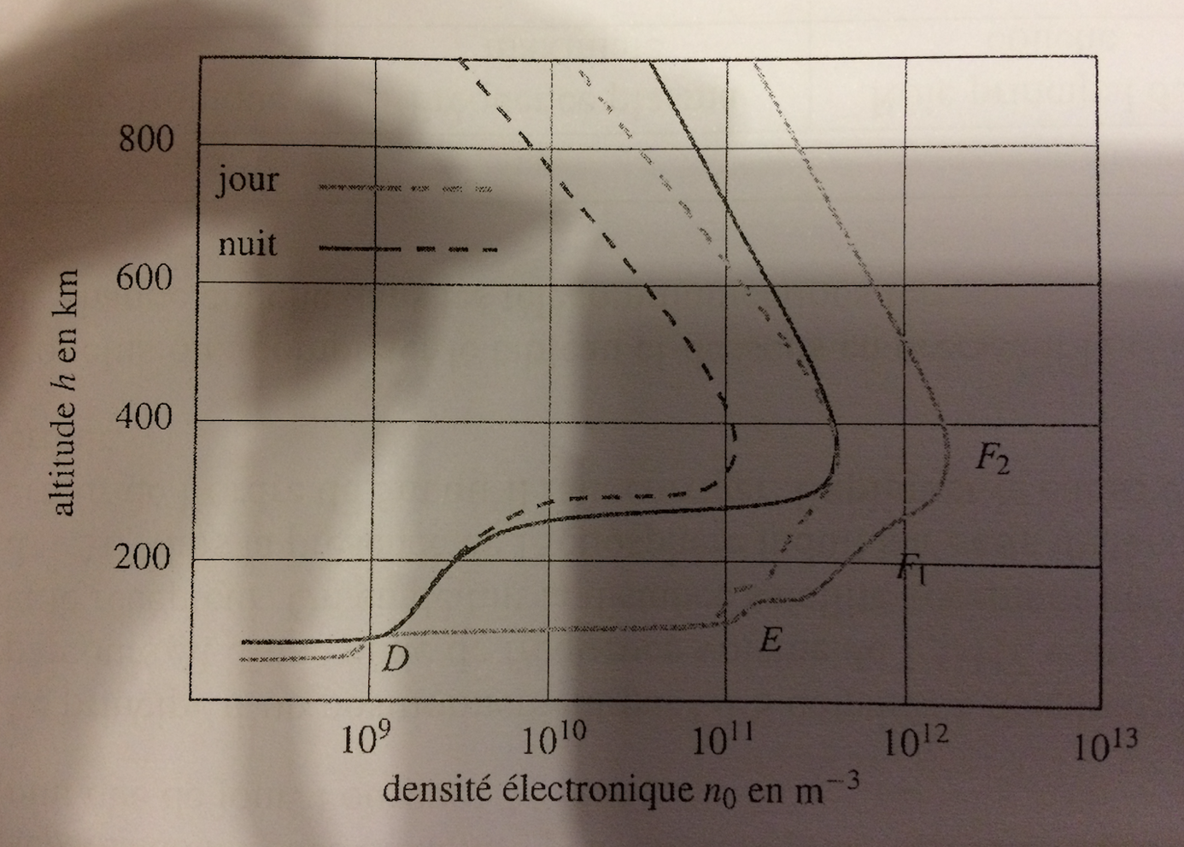

# Structure de l’atmosphère

Le Rayonnement solaire constitué de photons X ou UV provoque l’ionisation des couches supérieures de l’atmosphère entre 80 km et 800 km d’altitude.

Ce processus d’ionisation provoque la dissociation des molécules neutre X en ions positifs X+ et électrons e-. Les électrons ionisés sont libres et très mobiles tandis que les ions X+ sont lourds. On a donc un plasma qui est globalement neutre mais qui localement peut être chargé. Le processus d’ionisation est plus efficace je jour que la nuit puisque les couches d’atmosphère sont directement exposé au flux de photons solaires alors que la nuit, la terre oculte le flux de photons solaire. Ainsi la densité de plasma augmente le jour et diminue la nuit.

La densité d’atmosphère $$ρ=ρ0exp\left(-h/h0\right)$$ 
 est d’autant plus grande que de l’altitude h est basse (h0~8km) . La couche D étant la plus basse, elle absorbe donc plus le rayonnement solaire.

La couche F est celle qui a la plus grande variabilité jour/nuit et saisonnière de densité électronique.

La couche E a une variation jour / nuit.

|  |  |  |  |
| --- | --- | --- | --- |
|  | D | E | F |
| Altitude | 80-100 km | 100-150 km | h>150km |
| Densité électronique jour | < 109 | 1011 | 3. 1011-2.1012 |
| Densité électronique nuit | < 109 | 109 | 1011-3.1011 |
| Fréquence Plasma maximale | 284 kHz | 2.84 MHz | 12.7 MHz |
| Rôle principal de la couche | Reflexion grandes ondes et TSF Marconi | Radio amateur | Bande FM |

Démontré la semaine dernière n = c/vphase

Equation fondamentale de la dynamique sur un electron libre excité par une onde électromagétique qui obeit aux equations de Maxwell (celles avec les rotationnels).

$vphase=$ omega/k=c /sqrt(1-fp2/f2 )

# Comportement vis-à-vis d’une onde en incidence normale

## Calcul pour le maximum de densité électronique, soit je jour

$$n_{1} sin θ_{1}= n2 sin θ_{2}$$

N1=1

Theta1=0 🡺 theta2=0 il y a toujours transmission

Et il faut que la frequence soit superieure à la frequence plasma (frequence de coupure).

# Reflexion sous incidence oblique

Pour une onde partant du sol , les fréquences Plasma augmentent de qq KHz à plus de 10 MHz

L’indice des couches de l’ionosphère décroit, donc l’angle de l’onde réfractée $θ_{2}$ par rapport à la normale augmente jusqu’à ce qu’il y ait réflexion (Fig 19.4 b)

## Loi de Schnell – Descartes

$$n_{1} sin θ_{1}= n2 sin θ_{2}$$

Pour qu’il y ait transmission par refraction, il faut que

$$\sin{θ_{1 ≤} n}$$

* F<Fp, l’indice de réfraction devient imaginaire, l’onde ne peut pas se propager, elle est donc absorbée (onde perdue car pas réfléchie)
* F>Fp
  + $\sin{θ_{1 ≤} n2}$: alors l’onde est réfractée donc transmise dans la couche supérieure
  + $\sin{θ_{1 }> n}2$: l’onde est réfléchie par la couche supérieure. Dans ce cas l’onde est renvoyée vers le sol. Il y a réflexion multiple comme dans une lame mince (d’indice n > 1 )



# Application aux télécommunications :

Les grandes ondes ( bande GO) sont reflechies sur la couche D (FP= 284 kHz).

La modulation frequence (FM) peut être reflechie sur la couche F (FP= 12 MHz) pour un angle alpha convenable.

Du coup les FM ont une plus longue portée que les GO.

La bande FM est celle utilisée pour transmettre la musique, pas les GO. C’est pour cela que la bande GO est sensible aux parasites (je ne sais pas pourquoi).

L’onde de Marconi aurait pu se reflechir sur la couche D pour

Sin Alpha = (FP)D/F. = 284kHz/ 312 kHz

Alpha = 65.5°

Couche E : Fp-max=2.84 Mhz. (jour)

La couche E est sensible à la difference jour/nuit.

|  |  |  |  |
| --- | --- | --- | --- |
| lambda | 80 m | 60 m | 40 m |
| frequence | 1.25 Mhz | 1.6 Mhz | 2.5 MHz |

Les ondes des radio amateurs sont réfléchies sur la couche E.

Théoriquement les distances de transmission sont plus grandes que pour les ondes de la radio TSF.

Omegap=sqrt(ne2/(epsilon0 m))

La nuit , n chute d’un facteur 100, donc (Fp)E. diminue d’un facteur 10.

Ces ondes sont plus absorbées la nuit.

L’indice de l’ionosphère est inférieur à 1.

La vitesse de phase de l’onde est c/n > c .

Il y a donc une erreur d =c/n*Delta t

On surestime la distance.

Voir le tableau